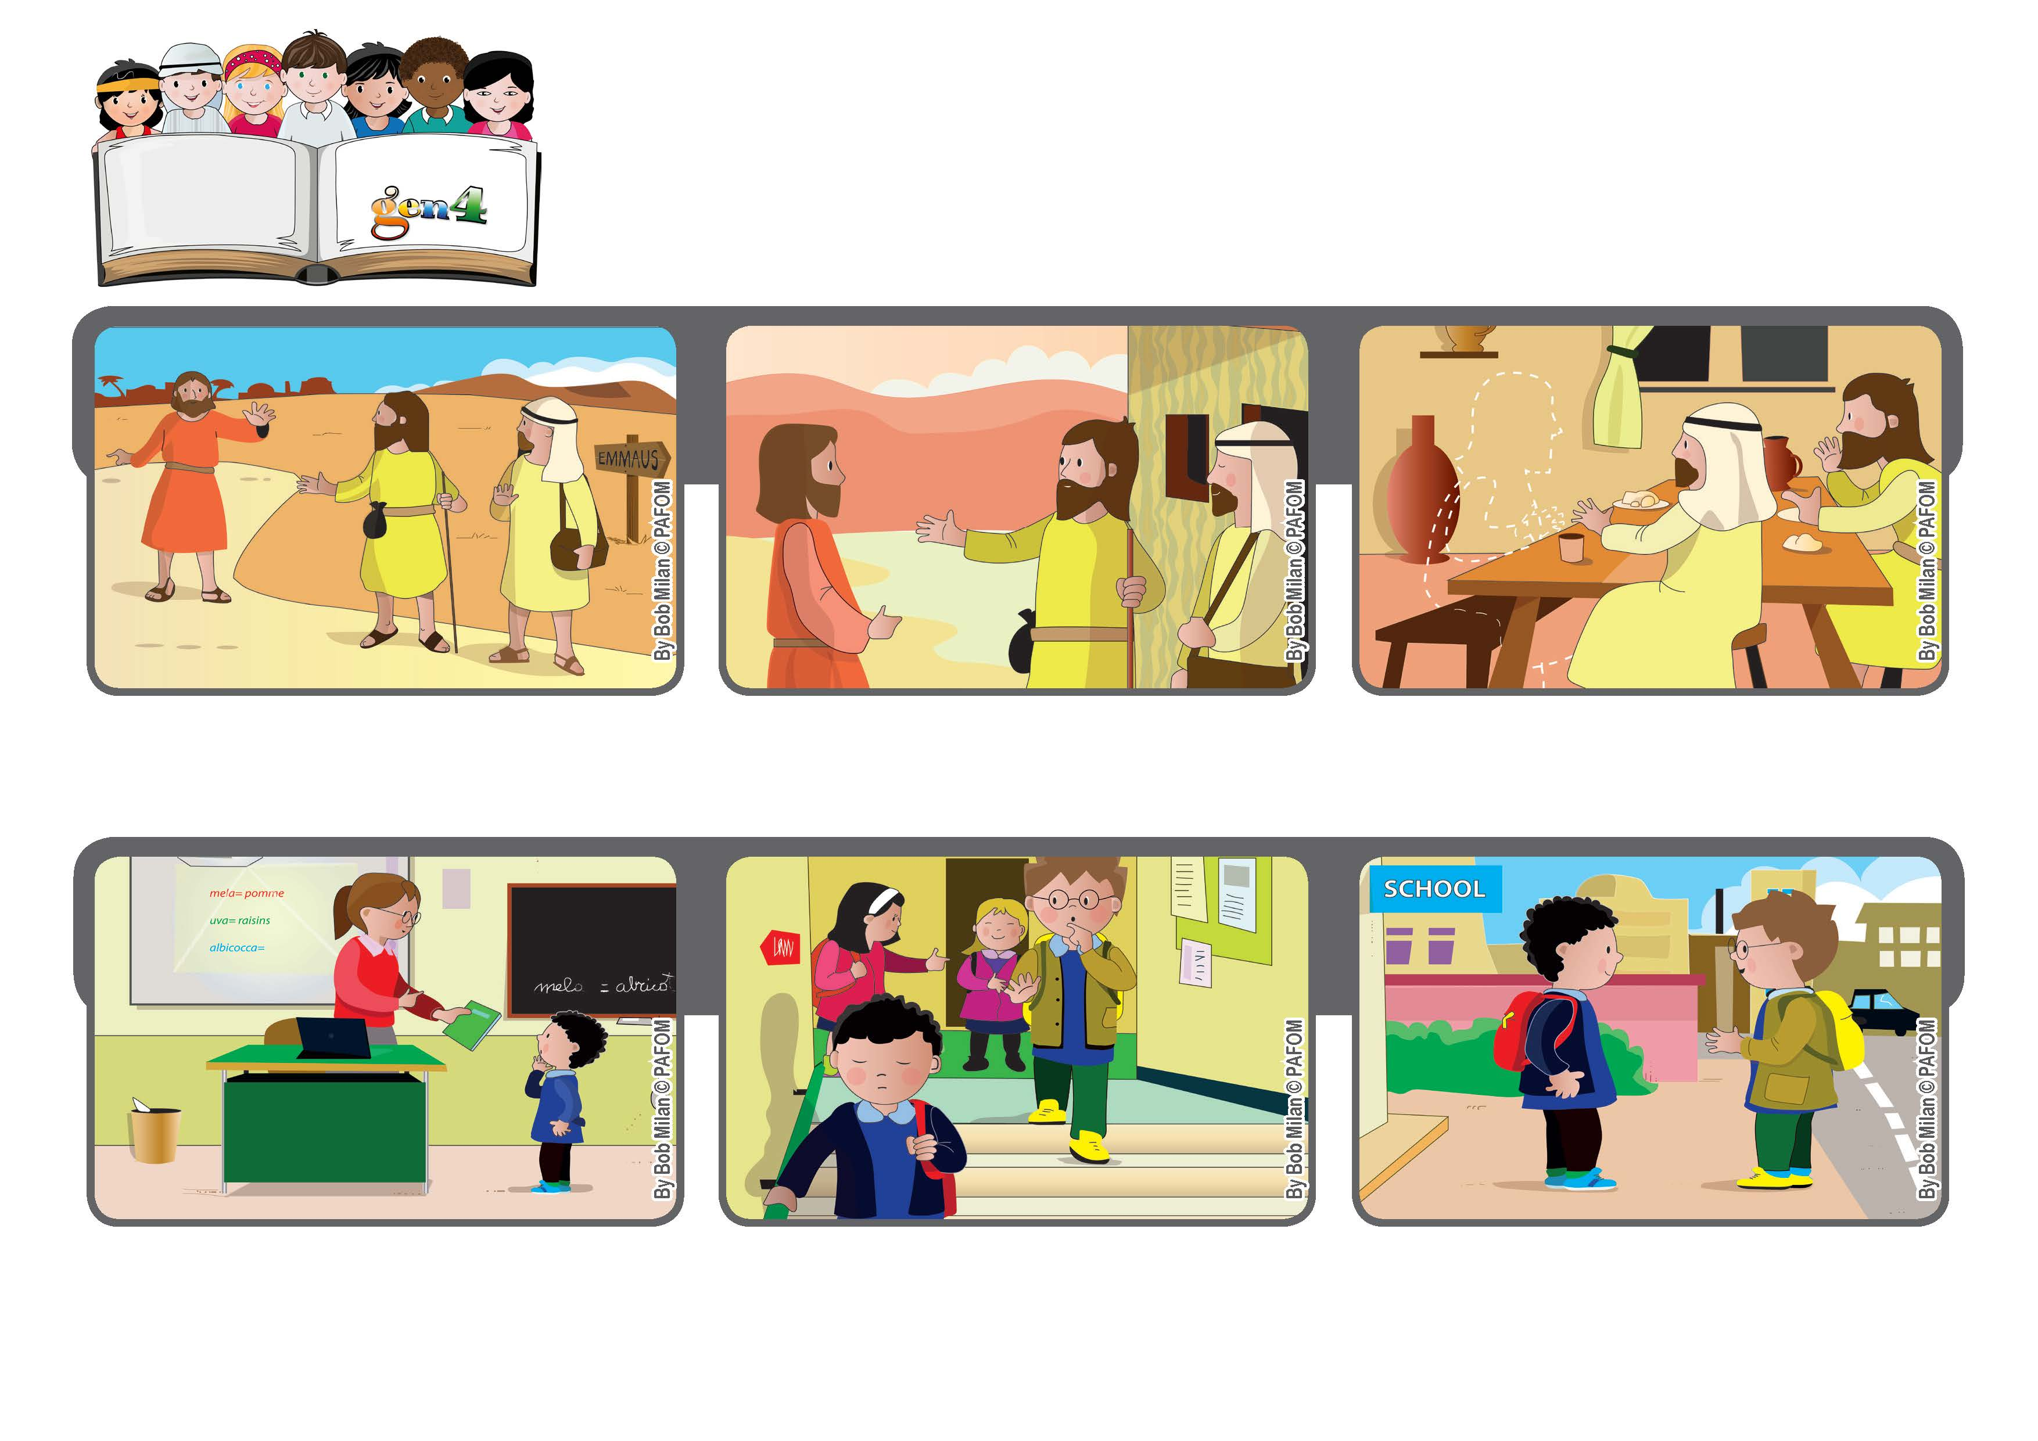

**Palavra de vida**

**Novembro 2020**

**Vamos consolar quem está triste**

**“Felizes os que choram, porque serão consolados.” (Mt 5, 4).**

**Um episódio da história dos Discípulos de Emaús (cf. Lc 24,13-32)**

**À mesa, o estrangeiro benzeu o pão e dividiu-o com eles, e então perceberam que aquele homem era o próprio Jesus, tinha Ressuscitado! Depois, desapareceu da vista deles, mas deixou os seus corações cheios de alegria.**

**O Roberto, da Itália, teve uma prova de Francês. Mas teve uma nota muito baixa.**

**Enquanto descia as escadas da escola estava muito triste. Entretanto, aproximou-se dele o Paulo, um colega da sala que ele conhecia pouco.**

**Jesus tinha acabado de ser morto e dois discípulos deixaram Jerusalém muito tristes. Pelo caminho, encontraram um estrangeiro que se juntou a eles.**

**O estrangeiro consolou-os explicando que Jesus tinha vencido, mesmo se tinha sido morto. Os discípulos sentiram o seu coração mais aliviado e convidaram-no a ficar com eles para jantar.**

**O Paulo consolou o Roberto, fez voltar a esperança ao seu coração: para a próxima vai correr melhor.**

**”© PAFOM, Disegni e testo a cura del Centro Gen4”**

**I Gen4 sono i bambini del Movimento dei Focolari di cui Chiara Lubich è la fondatrice.**